《在线课堂》学习单
班级： 姓名：
单元 | 数学3年级下册第7单元
课题 | 《小数的大小比较》例2
温  故  知  新 | 1.在里填上“>”“<”或“=”。  1001999 543654 8321843  2.填空。  1米2分米=( )米 1米2厘米=( )米  1米12厘米=( )米 1分米9厘米=( )米
自  主  攀  登 | 3.读教材第93页例2。  (1)把它们都化成以厘米为单位的数,再比较大小。  0.8米=80厘米,1.2米=120厘米,1.1米=110厘米,0.9米=90厘米。因为( )厘米>( )厘米>( )厘米>( )厘米,所以1.2米>1.1米>0.9米>0.8米。  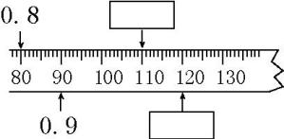  (2)借助米尺来比较。比较时先找出各个数在米尺上的位置,然后根据右边的总比左边的大来进行大小比较。  第一名 第二名 第三名 第四名  ( )>( )>( )>( )
稳  中  有  升 | 4.在里填上“>”“<”或“=”。  0.20.02 0.150.51 0.350.4  0.08元0.11元 2.03分米1.94分米
说句心里话

